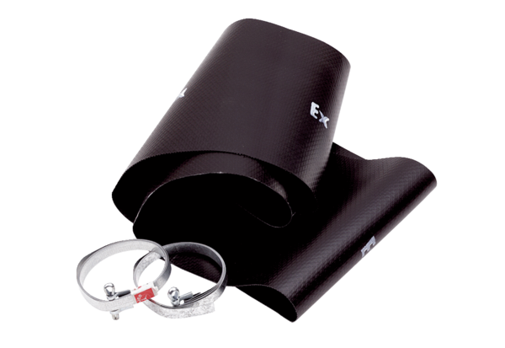Złącze elastyczne EL 25 ExOpakowanie jednostkowe: 1 sztukaAsortyment: C
Numer artykułu: 0092.0232Producent: MAICO

